Отдел таможенных процедур и таможенного контроля
Электронной почтой без досылки
Начальникам таможенных постов (кроме Усинского т/поста)

Информационное письмо от 10.03.2015 №22-18/0251
Об указании серийных номеров товаров

Код ТН ВЭД ТС | Наименование товара | Указание  серийного  номера | Указание  года  выпуска | Примечания
8408 20 100 0, 8408 20 510 8, 8408 20 550 8, 8408 20 579 9, 8408 20 990 4, 8408 20 990 7 | ДВС с воспламенением от сжатия (дизели и полудизели) | требуется
8414 30 | компрессоры, используемые в  холодильном оборудовании | требуется
8414 40 | компрессоры воздушные на колесных шасси, буксируемые | требуется
8414 80 | насосы воздушные или вакуумные, воздушные или газовые компрессоры, прочие | требуется
8415 10, 8415 81 00, 8415 82 000 | установки кондиционирования  воздуха | требуется
8418 10 200 1, 8418 10 800 1, 8418 21,  8418 29 000 0, 8418 30 200 1, 8418 30 800 1, 8418 40 200 1 | холодильники бытовые, морозильники бытовые, холодильники-морозильники бытовые | требуется
8430 | машины и механизмы для | требуется
(кроме  8430 20 ООО 0) | перемещения, планировки, профилирования, разработки, трамбования, уплотнения, выемки или бурения грунта, полезных ископаемых или руд, оборудование для забивки и извлечения свай
8443 32 100 9* | Принтеры (с форматом печати АО и более) | требуется |  | Руководствоват ься кодом и наименованием
8471 30 000 0 | Вычислительные машины и их блоки (ноутбуки) | требуется | требуется
8471 41 ООО, 8471 49 ООО 0, 8471 50 000 0 | Вычислительные машины и их блоки | требуется
8508 | Пылесосы | требуется
8517 12 000 0* | Телефоны для сотовых сетей | требуется  1МЕ1-код |  | Руководствоват ься кодом и наименованием
8521 (кроме 8521 10) | Аппаратура видеозаписывающая или видевоспроизводящая) | требуется
8525 80 300, 8525 80 910, 8525 80 990 | Цифровые камеры (цифровые фотоаппараты), записывающие видеокамеры | требуется | требуется
8526 91 | Аппаратура радионавигационная | требуется
8528 (за исключением нижеуказанны х позиций) | Мониторы, проекторы, приемная телевизионная аппаратура | требуется
8528 49 800, 8528 59 400, 8528 59 800 | Видеомониторы цветного изображения | требуется | требуется
8528 69,  8528 71,  8528 72,  8528 73 000 0 | Приемная телевизионная аппаратура, проекторы | требуется | требуется (см .прим ечание) | Г од выпуска только для ЖК и плазменных телевизоров, ЭЛТ  телевизоров с диагональю более 72 см
8603-  8605 00 000 | Железнодорожные или трамвайные вагоны | требуется
8712 | Велосипеды двухколесные | требуется
8903 92 990 0 | Лодки моторные и катера, кроме лодок с подвесным двигателем, длиной более 7,5 метров | требуется см .приме чание) |  | Номер корпуса судна и номера двигателей
9005 10 000 0, 9005 80 ООО 0 | Бинокли, монокуляры, зрительные трубы, астрономические приборы | требуется
9006(кроме | Фотокамеры (кроме кинокамер) | требуется

9006 91 ООО 0, 9006 99 000 0, 9006 99 000 0), 8486 40 000 2
9014 20 | Приборы и инструменты для аэронавигации или космической навигации (кроме компасов) | требуется
9015 | приборы и инструменты геодезические или топографические, гидрографические, океанографические, гидрологические, метеорологические или геофизические, дальномеры (кроме компасов) | требуется
9017 10 100 0 | Плоттеры | требуется
9019 10 900 1 | Гидромассажные ванны и душевые кабины | требуется
9101,  9102 | Часы, секундомеры | требуется  см.приме  чание) |  | Для часов стоимостью более 500 долл. США
Начальник Санкт-Петербургской таможни полковник таможенной службы
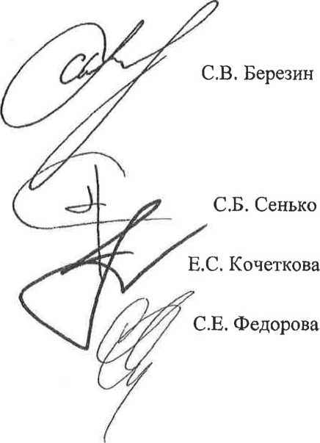
СОГЛАСОВАНО:
Первый заместитель начальника таможни полковник таможенной службы
И.о. заместителя начальника таможни майор таможенной службы
Начальник правового отдела майор таможенной службы
С.А. Хохрин 654-466

